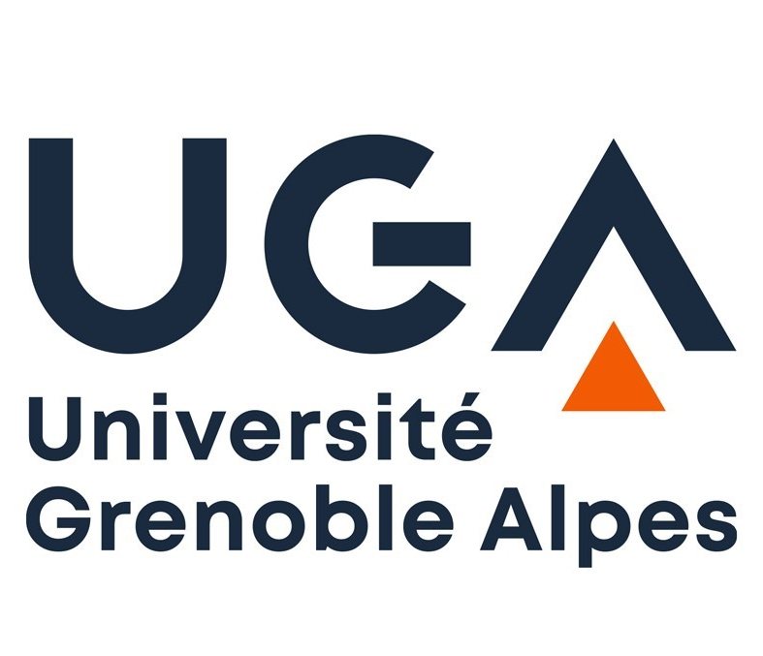
Direction Générale Déléguée aux Ressources Humaines
Direction Développement des Compétences
Pôle Recrutement Enseignant

Affaire suivie par : Sébastien GOMEZ
Tél 07 63 55 41 79
dgdrh-recrutement-enseignants@univ-grenoble-alpes.fr

FORMULAIRE DE CANDIDATURE
(à remplir par le candidat)

ENSEIGNANTS ASSOCIES A MI-TEMPS / PAST-MAST
Candidature 2024

NOM :

PRENOM :

Adresse Personnelle :

Date de naissance :

Composante d’affectation :

Discipline :

Section CNU :

Je certifie :
(Cocher les cases correspondantes)

◻ avoir une activité professionnelle principale depuis au moins trois ans, autre que de l’enseignement ;

Date du début de l’activité :

◻ que mon activité professionnelle principale est directement en rapport avec la spécialité enseignée ;

Fonctions exercées :

Domaine de l’activité :

Dénomination et adresse de l'employeur :

Montant (en euros) brut annuel des revenus procurés par mon activité principale en :

- 2021 :
- 2022 :
- 2023 :
Signature

Joindre les justificatifs suivants :
- Justificatifs des revenus tirés de l’activité principale,
- Toute pièce permettant de justifier de la nature de l’activité principale, de sa durée et quotité,
- Rapport sur les activités exercées au cours du précédent contrat (si renouvellement)

